项目采购结果公示

交银施罗德基金管理有限公司集中采购管理委员会对上交所技术行业基础资源服务续签项目进行集中采购，于2025年1月17日进行了单一来源谈判。现将评审结果公布如下：

招标内容：上交所技术行业基础资源服务续签项目

候选供应商： 上交所技术有限责任公司、上证所信息网络有限公司

中标供应商： 上交所技术有限责任公司、上证所信息网络有限公司

采购数量：按实结算

成交价格 ：详见下表（人民币元）。

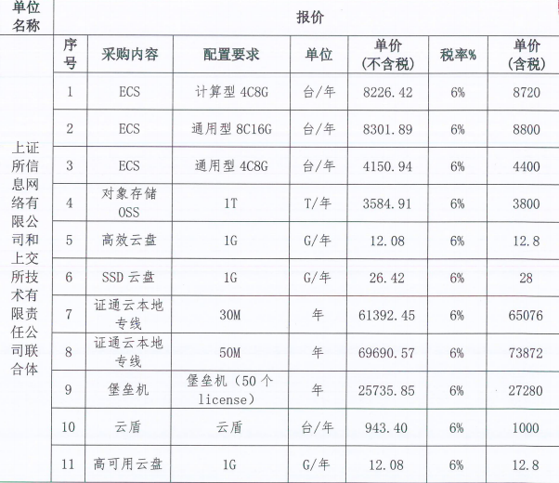

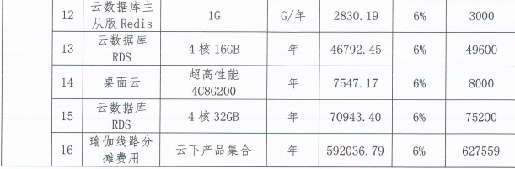

如对采购结果有异议，可以在中标结果公布之日起3个工作日内以书面形式向交银施罗德集采管理委员会提出质疑，过期不予受理。

集中采购实施人：交银施罗德基金管理有限公司

地址:上海世纪大道8号国金2期21楼

邮编：200120

联系人及电话、邮箱：

联系电话：021-61055009     联系人：张老师

邮箱：[zhangxiaoxing@jysld.com](mailto:zhangxiaoxing@jysld.com)

   联系电话：021-61061848 联系人：陈老师

邮箱：chentingting[@jysld.com](mailto:wangshuaifeng@jysld.com)

交银施罗德基金管理有限公司